2022智慧旅游适老化示范案例

1.“乐游上海”让老年人共享数字化便利 1
2.“水韵江苏”数字旅游卡提升适老化智能服务 6
3.“畅游平潭”助力老年人无忧出行 11
4.“一卡通游”宁波智慧文旅积极服务“银发一族” 17
5.扬州瘦西湖打造智慧适老新模式 22
6.泉州清源山适老化项目助力老年人共享智慧文旅 29
7.惠州旅游年卡让老年人舒心“慧游” 35
8.山东曹州牡丹园景区智慧适老提效能 41
9.“一码游贵州”全域智慧旅游平台适老服务弥“鸿沟” 45
10.“游新疆”平台助力老年人乐享数智旅游 52

“乐游上海”让老年人共享数字化便利
一、基本情况
“乐游上海”公众号和小程序作为上海市文化和旅游局向社会提供文旅公共服务和资讯的重要平台，包含内容咨询、文旅信息、预约预定、建筑可阅读等功能，为市民游客提供更方便、更智能、更全面的一体化服务。近年来，“乐游上海”持续迭代优化，已经成为上海文旅的线上总入口。
随着我国人口结构持续变化，老年群体正在逐渐扩大，如何帮助老年人更好地适应文旅数字化场景，保障各类人群平等便捷地通过移动互联网获取资讯信息、享受数字服务已经成为文旅行业数字化转型的新课题。“乐游上海”聚焦老年人的文旅需求，通过登陆界面改造帮助老年游客更好地适应智能手机和互联网新应用，与各年龄层人群共享信息科技发展成果；通过预约功能升级和线上景点讲解等方式更周全、更贴心、更直接地为老年人以及残障人士提供文旅服务，切实保障他们的出行权益。
二、主要做法
（一）制定长者版界面
常规版的“乐游上海”小程序登入首页内容丰富、图文并茂、推送资讯精彩纷呈，为市民游客提供了全面深度的文旅服务。但相对于老年人的使用习惯，多个服务内容堆叠会造成一定的选择困扰，小图标、小字号也成为老年人获取文旅信息的障碍。因此，小程序对交互界面进行了优化改造，将重点服务功能进行筛选并重新组合简化为七大功能模块，清晰明了地以大字号大按钮排序在首页，以符合老年人的实际浏览和使用需求。
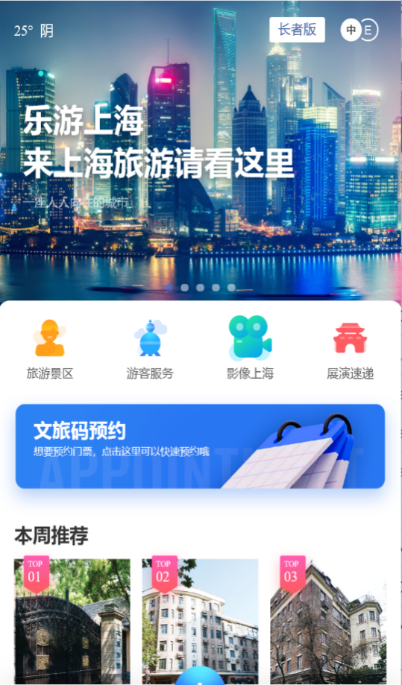
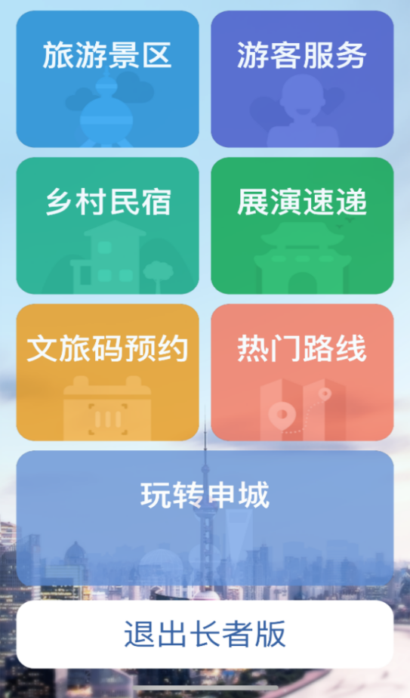

常规版界面 适老化界面
（二）实现文旅场所无障碍预约
“文旅码预约”模块是“乐游上海”小程序为简化市民游客在本市重点文旅场所购票预约流程而添加的功能。该模块依托“随申码·文旅”公共服务平台，自动将游客身份证、随申码、社保卡等身份证件进行关联，实现了“一口预约”“一码畅游”目标。
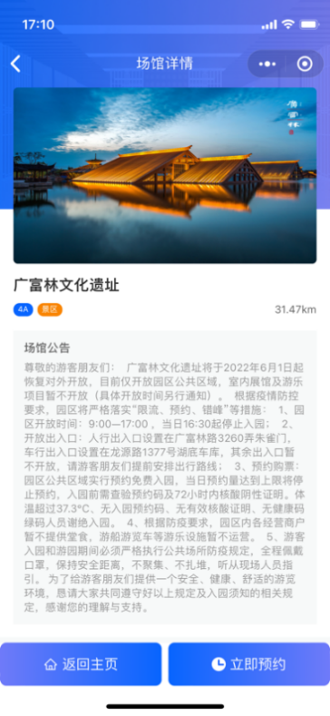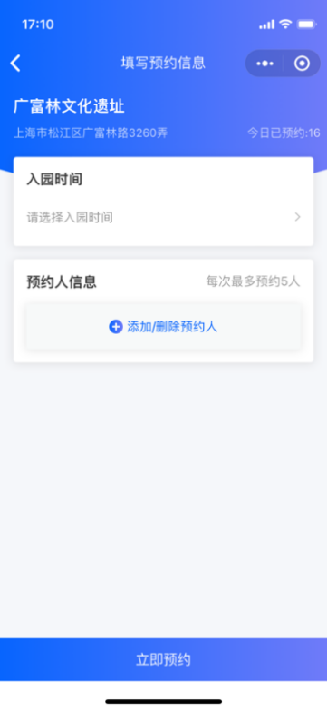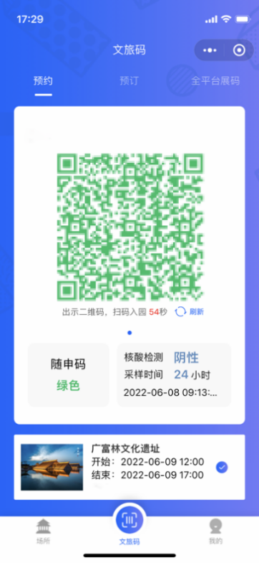
但是该功能对老年游客来说使用起来仍然存在一定的障碍，不够简单直接，部分老年人群体也存在不方便使用智能手机的情况。为此，“文旅码预约”模块针对老年人需求进行了重新设计：一是提供亲友预订功能，支持家人或朋友在收费文旅场所为老年人实名预订，入场时可以使用身份证、随申码、社保卡等任意凭证，自动查询健康信息，绿码可直接入场并核销订单；二是提供免预约入场功能，针对65岁以上的老年人，支持免预约进入方式，在文旅场所入口处的智能闸机、文旅数字哨兵或手持终端上刷身份证或社保卡，自动查询健康信息后直接进入；三是提供快速查询功能，为上海市当前入驻的二百余家文旅场所开通管理员账号，可在后台查询高龄老年人入场情况，配合公安机关或其家人快速寻人；四是提供汇聚分析功能，通过调用“随申码·文旅”公共服务平台的游客信息统计接口，查询老年人数量较多的文旅场所，为文旅场所进行适老化改造等公共服务提供数据支撑。
（三）提供线上景点讲解服务
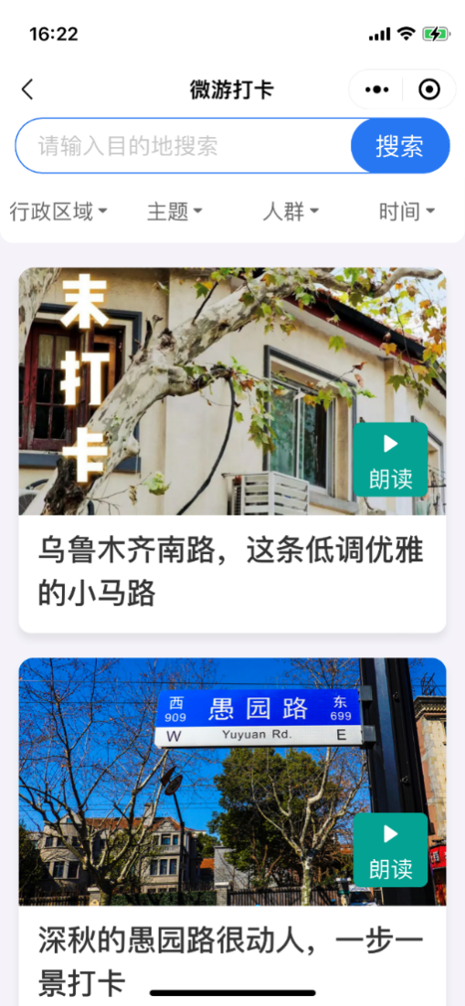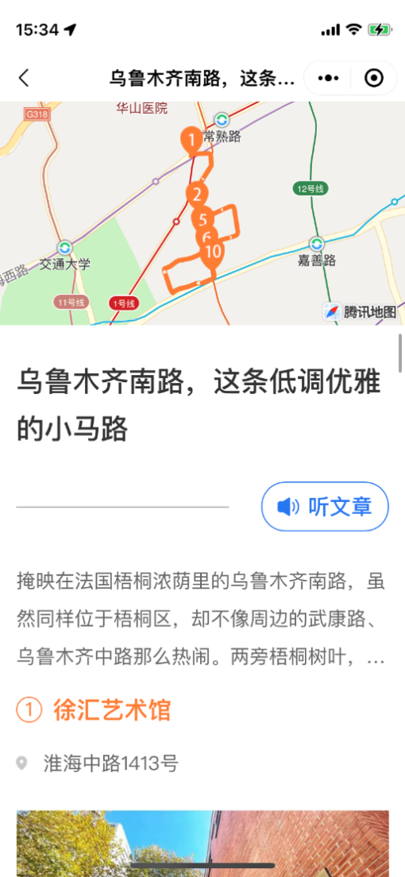

为保障各类人群平等便捷地通过微信小程序获取资讯信息，解决老年人和部分视障人士阅读浏览不方便问题，“乐游上海”将“当季推荐”“微游打卡”“非遗拾萃”“博物探秘”和“上海老字号”板块中的推送文章和景点路线优化为语音讲解模式，老年人可以直接在首页选择“朗读”模式，也可以在进入详情页后点击“听文章”模式。线上语音讲解与线下景区导览的融合体验，进一步提升了老年人的旅游感受，让老年人也享受到数字化带来的便利。
三、经验效果
在当前AI技术、云计算和5G等技术能力基础上，利用信息化、数字化等技术手段，“乐游上海”提供了约134个A级景点景区、158个博物馆、89个美术馆、122个剧场剧院以及其他场馆和配套的游客咨询服务中心的线上查询服务，同时融合了内容咨询服务、旅游信息服务、定位服务、预约码服务和建筑可阅读等多类文化和旅游版块，为游客们提供便捷、智能、全面的一体化文旅服务。
2022年2月底适老化版本上线后，累计访问量超过80万人次，“乐游上海”小程序已经成为老年市民游客出行游览和休闲消费的重要助手。同时，通过对重点文旅场所和老年人群的调研发现，适老化版本上线后使用“乐游上海”的老年群体普遍反映较好，老年游客通过“乐游上海”预约入园等待时间平均减少了4-5分钟，较好缓解了老年群体通行时的焦虑情绪。通过适老化和无障碍版本改造，“乐游上海”服务面进一步拓展为全社会不同人群，下一步，“乐游上海”将探索打造更多面向老年游客的文旅场景，进一步满足老年人和部分视障人士的特殊需求，做到所有内容便捷访问、服务功能适老化升级。

“水韵江苏”数字旅游卡提升

适老化智能服务

一、基本情况
为解决老年人数字鸿沟问题，江苏省推出了“水韵江苏”数字旅游卡产品及数字文旅综合服务平台。“水韵江苏”数字旅游卡，以第三代社保卡为载体，将在线购买和预约的旅游产品和服务加载至个人的三代社保卡，数据推送至旅游景区和文博场馆物联网平台，解决老年人出门需要携带多张卡片，容易忘带、少带、错带等问题，方便老年人一揽子实现线上分时预约与健康码核验，有效实现老年人持三代社保卡入园入馆、享受线路服务，便利老年人一卡畅游。老年人可持卡一卡通用就医结算、缴费、交通出行、旅游、文化体验等服务。
二、主要做法
通过建设文旅场所社会保障卡“一卡通”通道，简化入园入馆核验流程，完成老年人智慧旅游新基建建设；打造“水韵江苏”数字文旅综合服务平台，推出各类适合老年人出游的数字旅游年卡、精品线路、景区和文博场馆预约服务，为老年人量身定制丰富多彩的旅游项目；线上实名预约线下持社保卡入园入馆、享受精品线路服务，进一步丰富第三代社保卡的服务场景，一卡兼容看病、出行、旅游、付款功能。
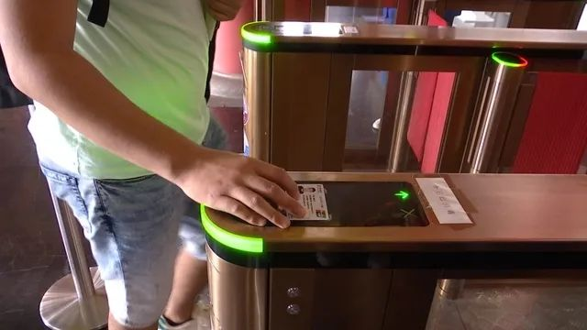

（1）建设文旅场所社会保障卡“一卡通”通道，简化入园入馆核验流程，科学推进“限量、预约、错峰”。
以第三代社保卡为载体，对旅游景区和文博场馆的闸机、POS机具升级改造，使用可读取社保卡内参数的读头；对旅游景区和文博场馆的票务系统进行改造，将读取的社保卡参数，推送至互联互通平台识别实名身份，数据对接至票务系统，建设文旅场所社会保障卡“一卡通”通道。依托“一卡通”通道简化入园入馆核验流程，引领社保、文旅服务系统衔接兼容、服务平台开放共享、服务信息互联互通。
对旅游景区和文博场馆游客服务中心的购票窗口（购票机）进行改造，识别并使用社保卡（电子社保卡）购票。
报送数据：将旅游景区和文博场馆的相关数据（包括实时客流、7天内预约数据、景区开放情况）统一对接并归集至“政府文旅平台”指定接口和自身大数据平台。
支持分时预约：游客可根据客流情况，在线分时预约进入文旅场所时间。
统一标识：在实现一卡通的通道和自助借书机上设置社保卡一卡通统一标识。
（2）打造“水韵江苏”数字旅游卡产品
推出基于社保卡的文旅一卡通产品——数字旅游卡，囊括中山陵、夫子庙、长江游轮，虎丘、寒山寺、周庄、同里、瘦西湖、拈花湾、金山、焦山、狼山等江苏省内13个地级市120家知名景区，其中5A和4A景区占比65%，有方便、惠民和多样三大亮点。
方便：不需要排队买门票，老年人持三代社保卡直接在景区闸机、POS机具刷卡就能入园；惠民：涵盖了全省120个优质景区，门票总价超过6000元，分239、399两种套餐，可全年无限次畅游；多样：合作景区类型多样，有自然风光、人文古迹、休闲场地、游乐场馆，还有游船和博物馆等，老年人不论自由行、休闲游，都能找到适合自己的景区，定制符合自己需要的线路。
（3）建设“水韵江苏”数字文旅综合服务平台
基于数字旅游卡为起点，建设“水韵江苏”数字文旅综合服务平台，推出更多适合老年人的文旅精品线路产品，上线旅游景区和文博场馆预约服务，子女可代为老人在线预订精品线路、预约旅游景区和文博场馆门票，会使用智能手机的老人也可自行操作。老年人到景区和文博场馆游览参观时，不需要排队，只需带三代社保卡直接刷卡入园，十分便捷。
（4）第三代社保卡一揽子解决看病、出行、旅游、付款任务
基于第三代社保卡的服务能力及“水韵江苏”数字旅游卡拓展的全国景区和文化场馆资源、数字文旅综合服务平台拓展的全国“吃住行游购娱”商户，老年人持卡可在全国各地看病、300多个城市乘坐公共交通、刷卡入景区和场馆、在商户刷卡消费，一揽子解决看病、出行、旅游、付款等需求。
三、经验效果
一是“水韵江苏”数字旅游卡一经推出，在全国和江苏获得多项荣誉，受到各界广泛欢迎，为向全国推广打下坚实基础。2022年9月23日“水韵江苏”数字旅游卡在第四届大运河文化博览会上正式推出，受到各界广泛欢迎，获评文化和旅游部“2022年文化和旅游数字化创新实践优秀案例”、江苏省委网信办“2022数字江苏建设优秀实践成果”、江苏省信息化领导小组办公室“2022年智慧江苏标志性工程”等荣誉。
二是以第三代社保卡为载体，在全国范围内建设文旅场所社会保障卡“一卡通”通道的老年人智慧旅游新基建具有普遍性、可操作性和可复制性。第三代社保卡是按照国家人社部统一技术规范，全省统一制作发行的新一代社保卡，按照“一卡多用，全国通用”的原则进行建设。各地发行社会保障卡遵循安全性、完整性和公益性的要求，采用全国统一的标准规范，保证在全国范围内使用。以第三代社保卡为载体，以江苏为范本在全国范围内建设文旅场所社会保障卡“一卡通”通道，将这一项老年人智慧旅游新基建向全国推广具有普遍性和可操作性。
三是以“水韵江苏”数字旅游卡为范本，夯实“水韵江苏”数字文旅综合服务平台。依托平台的SaaS服务能力，可持续整合全省乃至全国旅游的资源，不断丰富产品和平台内涵，快速在全国大市场推出适合老年人的系列产品，以三代社保卡“一卡畅游”入园、“一卡通行”乘车、“一卡通付”消费等一体化便捷服务为切入点，引导老年人购买和使用，盘活全国老年人旅游大市场，进一步推广“水韵江苏”品牌影响力，推动江苏文旅事业和产业高质量发展。

“畅游平潭”助力老年人无忧出行

一、基本情况
平潭国际旅游岛全域智慧文旅项目——“畅游平潭”全域智慧文旅平台于2020年启动建设。“畅游平潭”利用互联网、云计算、大数据、人工智能技术，围绕游客感知和公共服务，适应旅游客源、旅游方式和运营模式发展变化的趋势，打造“前店后厂”模式，建设资源统筹、信息贯通、应用丰富的平潭智慧旅游数字化服务与管理体系。平潭国际旅游岛坚持以人为本的理念，经过不断的运营优化升级，打造“科技+文化+旅游”的两岸文旅高地，让省内外游客、港澳台游客、国际游客都能感受到“放心来，自在游”的智慧化的文旅体验。为了更好地服务老年游客，“畅游平潭”注重为老年人提供智能便捷服务，推出“智能语音”“智能识别”“智慧厕所”等功能模块，提升老年人出游体验，用实际行动助力老年人跨越“数字鸿沟”，让老年人在智能化体验服务中感受更多获得感、幸福感、安全感。
二、主要做法
为了满足老年人对智慧旅游服务的需求，平潭以智慧旅游公共服务为核心，对“畅游平潭”进行了适老化智慧旅游的提升，主要有以下几点：
（一）智能语音，辅助老年人规划游线
近年来“微信”的基础语音应用在老年群体中以得到较大的普及，“畅游平潭”在整体服务界面中，创新性地使用智能语音识别录入、播报模式，解决了老年人用眼、阅读困难等困扰。为了提升老年游客游玩体验，“畅游平潭”设置了景区景点语音讲解功能。老年游客在智慧景区模块，选择某一旅游景点，点击“智慧导览”中的景点图标，就能听取该景点的讲解音频，并且可查看此景点的详细介绍信息。
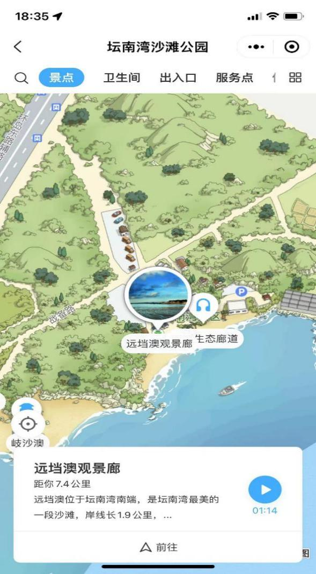
景区介绍语音播报
此外，在产品设计前期，技术人员通过调研发现，老年人日常使用手机过程中，不太善于使用文字输入，使用语音输入场景较多。基于老年用户使用习惯，“畅游平潭”上线了智能助手功能，嵌入语音输入的智能问答模块。在使用过程中，老年用户只需长按发言按钮，就可在“畅游平潭”上获取到相关帮助与资讯信息，满足老年人日常使用习惯的同时，也避免了老年用户因腿脚不便无法及时获得帮助的情况出现。语音助手成为老年朋友的出游助手，让老年人随时随地获取需要的资讯。
同时，针对老年用户吐字不清晰的特点，在语音智能问答功能中，“畅游平潭”贴心地在语音输入后，实时显示系统识别输入文字，让用户能够直观看到语音输入结果。后台运营人员还将定期整理用户日常使用语言与问题，及时对老年用户常涉及到的问题进行梳理并录入系统，便于系统不断学习升级，打造“人工+AI”多重系统学习模式，以达到智能高效问答。
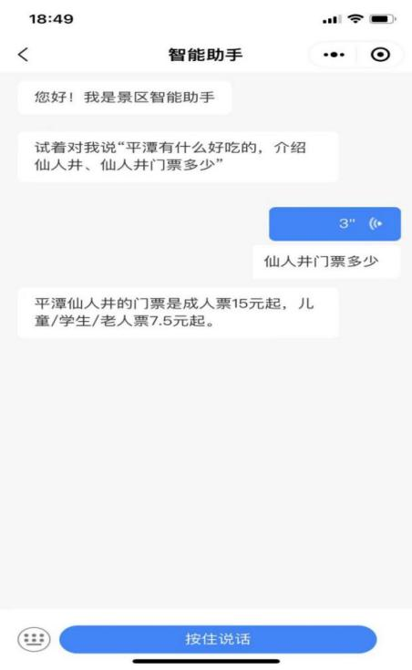

智能助手语音问答
（二）智慧厕所，保障老年人如厕安全
在老年人出游的过程中，如厕安全也是一大难题。为了保障老年人旅游过程的如厕安全，“畅游平潭”利用物联网技术能力，在智慧厕所功能模块中加入了老年人如厕的风险预警。系统通过在景区公共厕所铺设物联网设备，并在管理后台系统中添加如厕时长预设阈值。当老年人进入厕所后，当系统监测到如厕时长超过系统设定的如厕时间阈值后，系统将及时自动上报景区管理人员进行预警，管理人员在收到通知后的第一时间赶往现场核实情况。有效避免了老年人在如厕过程中因疾病、滑倒等突发情况下，短暂丧失行动能力，无法及时求救带来的危险情况，使老年人在第一时间得到帮助，规避老年人在如厕过程中突发意外的风险。
同时，平潭属于海滨城市，日常空气湿度较高导致地面潮湿，老年游客存在滑倒的风险。“畅游平潭”智慧厕所功能通过物联网设备，系统还可以实时监测公厕内空气质量及湿度情况，实时向景区工作人员传输数据，提醒清洁人员及时对公厕进行清洁打理。既从源头避免了因地面潮湿所可能引起老年游客滑倒的风险，又优化了景区人力分配。
（三）智慧识别，提升老年人游玩乐趣。
针对老年人出行喜欢拍照的特点，“畅游平潭”推出了“趣味识物”功能，老年人可根据服务导航中的功能，点开识花、识草、识虾蟹功能，手机会开启摄像头，扫描、识别出对应物体便会弹出物体的介绍。识花、识草、识虾蟹在满足了游客科普知识乐趣之时，同时又给老年朋友带去了便利，提升了旅游体验感。
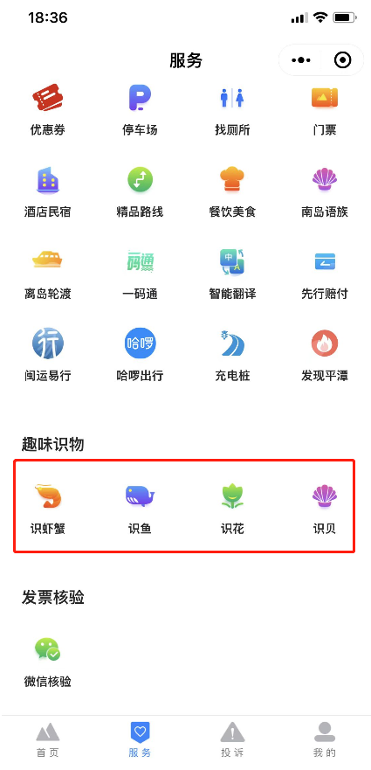
识花、识草、识虾蟹入口

三、经验效果
“畅游平潭”于2021年5月1日上线至今，总体运行稳定，面向游客综合服务体系系列移动应用运行良好，运行期间已在各大应用市场发布正式版本分别达到7个版本以上，整体迭代次数达到43次，实现服务游客129.08万人次，其中60岁以上游客人群服务约15.4万人次。
“畅游平潭”适老化功能，得到了社会层面的充分认可，让老年群体体验到了数字温暖、消除了数字壁垒，让老年人跟上互联网时代。技术层面的改善虽能有效降低老年人操作的难度，但专门为老年人生产、适合老年人群体的优质内容在整个互联网内容生态中依然缺乏。未来，“畅游平潭”会更多立足于老年人的真实需求，在运营方面，生产的内容也将进行更优的适老化适配，丰富老年人的体验内容。

“一卡通游”宁波智慧文旅积极服务

“银发一族”

一、基本情况
（一）案例简介
“一卡通游”宁波智慧文旅服务应用是一套线上+线下一体化票务管理系统，聚合社保卡、人脸识别、聚合支付、身份证核实、真伪辨别等技术，是浙江省内最先推出的集政府行业管控、企业管理营销、游客服务为一体的综合性管理系统。
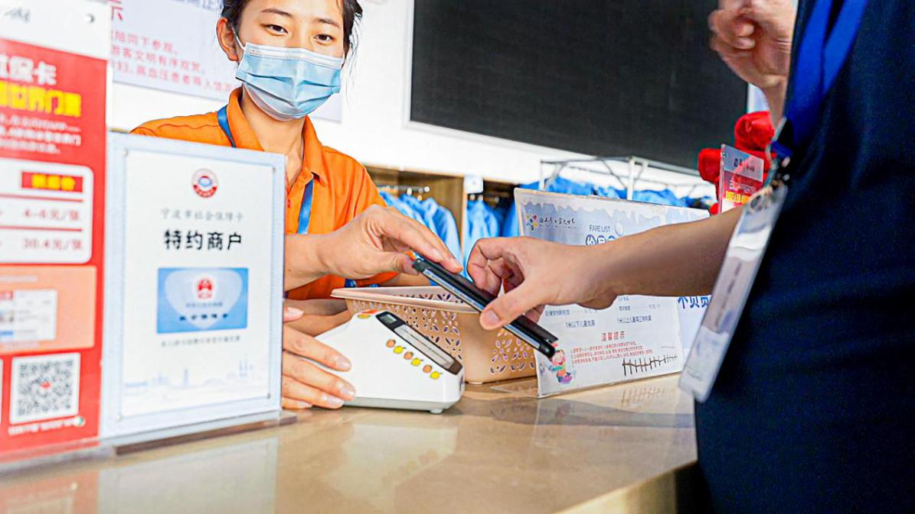

（二）需求重要性

1.“银发游”成为热门旅游市场
2021年，中国60岁及以上人口占全国人口的18.9%，其中65岁及以上人口占全国人口14.2%，老年人口比例的增加催生了巨大的老年旅游市场，2019年中国老年人旅游消费金额超5000亿元。在人口老龄化的趋势下，且老年群体拥有较好的经济基础和充裕的时间，因此“银发一族”旅游市场未来依然呈现利好。

2.“一机游”成为旅游公共信息服务的常见模式
随着旅游业和移动互联网的不断发展，不少游客出现对手机旅游 APP 的依赖现象，有些人甚至是“无手机不旅游”。“一机游”趋势必然导致旅游企业更加关注线上服务，越来越多的旅游服务功能从线下转移到线上，旅游目的地的“吃住行游购娱”各项信息和服务，均可以在手机 APP 中获取。
宁波市文化广电旅游局作为宁波市文化旅游行业的主管部门，综合考虑以上因素，老年群体与数字时代、智能设备之间存在的问题愈发明显，改善老年人数字化体验迫在眉睫，通过“一卡通游”宁波智慧文旅服务应用推出旅游适老化场景。
二、主要做法
（一）一卡核销
老年人出游由家人协助线上购票后，到景区游玩，传统方式需要提供购票凭证、换票后核销入园，或提供电子票码核销入园，对于没有年轻人陪伴出游的老年人而言，操作上不够简洁。“一卡通游”成为文旅企业售检票系统与浙里办（浙里好玩）、景区自由购票系统、主流OTA（携程、美团、抖音、飞猪等）平台为代表的C端购买平台的中间桥梁，由文旅一卡通游系统实现文旅企业产品数据与C端购票平台数据双向实时互通。同时，“一卡通游”与社保卡/身份证接口打通。老年人在宁波出游，能够通过刷社保卡/身份证直接入园，无需换票或者依赖手机操作。同时，依旧支持传统换票刷票入园、刷电子票二维码核销入园。不仅为老年了提供了便捷，也为游客提供了更多选择。不同人群能够根据自身需选择核销方式。
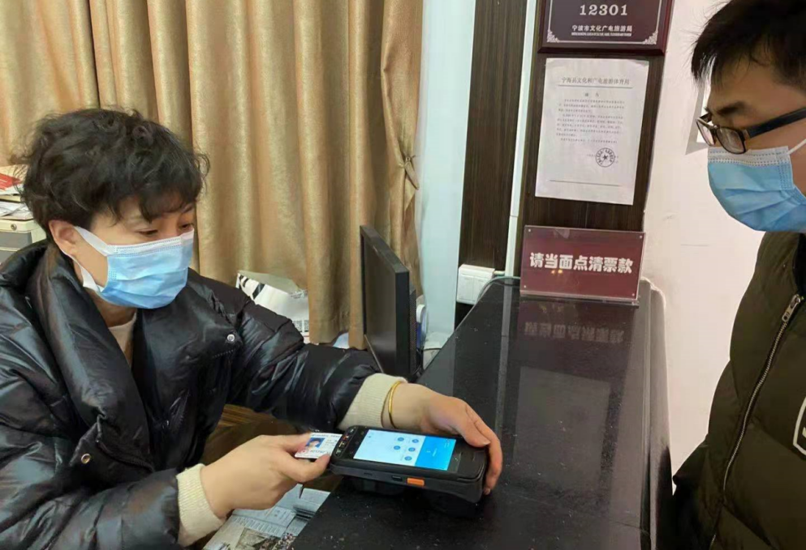

（二）多码合一
疫情背景下，普遍实行预约进场、扫健康码等方式，部分老年人因不能熟练使用智能手机而出行不便。因此，为老年人参加文体活动提供更多智能化渠道，必要且迫切。“一卡通游”与健康码接口打通，用户购票时调取实名健康码信息，核验通过后可购票，实现票码、身份码、健康码多码合一。老年人持社保卡/身份证即可同时核验门票与健康码，无需分开操作，既提高了老人操作的便利性，还给景区降低了门口聚集风险。
（三）一卡通游
近年来，周边游成为热门，疫情背景下跨市游、出省游的受到限制，老年人拥有较多闲暇时间，如何在有限区域范围内为老年人游客提供更加丰富便捷又优惠的旅游服务有待挖掘。“一卡通游”跨越景区内部景点串联模式，推出“景区+景区”“景区+博物馆”“景区+公园”等各种产品自由组合功能，支撑宁波旅游年卡、公园年卡等旅游卡形式，老年人持一张社保卡/身份证在可用时段可用范围内无限次畅游，无需多次购票、无需繁琐操作，刷卡即入。
（四）“限量、预约、错峰”
在疫情防控常态化，如何保障老年人舒心、安全出游至关重要。安全出游需重点关注客流问题，避免因客流拥挤造成老年人出游安全问题。“一卡通游”建设宁波景区分时段预约，实现散客在景区的分时段预约功能。能够有效控制特殊时期的人流管理，为老年游客创造较为安全的出游环境。

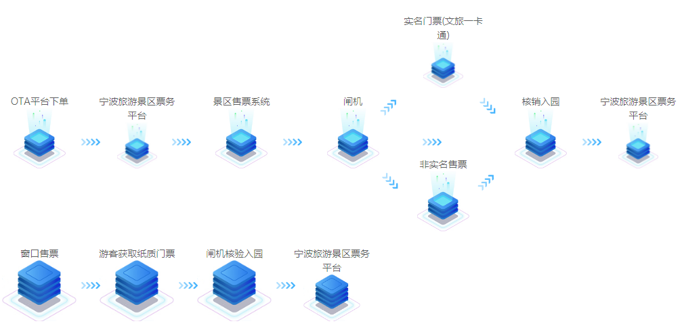

三、经验效果
“一卡通游”在原有服务基础上结合老年人出游习惯，突出适老化服务特色、完善适老化服务体系、提升适老化服务水平。为老年人创造了便捷的出游方式、安全的出游环境。
“一卡通游”的“产品组合、多码合一、一码游”等举措，不仅是对老年人智能旅游的改造升级，也能够有效适用于全体出游人群，解决了“银发一族”便捷出游场景与旅游智能化建设兼容发展的需求。此外，以上技术升级通过模块化建设的方式实现，能够在全省、乃至全国的旅游行业复用，不让老年人在智能技术中掉队，让每一位老年人都能生活得安心、舒心、便捷，共同营造信息无障碍的良好氛围。

扬州瘦西湖打造智慧适老新模式
一、基本情况
随着人口老龄化程度的加深，瘦西湖景区每年接待老年游客的数量也在与日俱增，针对老年游客最为关心的买票和游园体验方面的需求和诉求，瘦西湖近年依托全面构建的景区智慧旅游体系，以先进的物联网技术、智能化技术、集成技术和通信技术为基础，在智慧服务、营销、管理上为老年人提供便捷精准的信息服务；在人身、财产安全上提供及时、有效的保障服务，减少老年旅游者旅游投诉数量和投诉频次，营造安全、有序的游览氛围。通过“互联网+游园”的转变，让老年游客在景区内行得“顺畅”、游得“舒畅”、玩得“欢畅”，从“观光”切实地升级为“体验”。
二、主要做法
瘦西湖景区聚焦老年游客的问题，注重老年游客的体验度、满意率、安全感及在游览过程中的参与感，不断进行改进和创新，细化和完善老年旅游软硬件，提供人性化、及时的服务。
（一）打造“互联网+”服务平台，推出一站式服务模式。
景区打造了数字化的管理平台，通过积累游客大数据，进行后台数据分析，对老年游客的个性化需求有针对性的旅游推介、旅游服务；设立电商平台在线客服，实时与游客保持互动沟通，并能有针对性地、快速高效地解决游客咨询、诉求、求助等事宜，让老人第一时间了解园区动态；充分利用大数据信息和瘦西湖公众号、小程序等线上平台，为老年游客提供景区内位置服务、票务服务、缩略地图、园内紧急救援信息等内容，涵盖食住行游购娱六大方面，满足老年游客全方位、个性化的旅游服务需求。对于自驾前往的游客，还可通过服务号了解景区周边的停车情况，实现基于实时定位的导览、导航、求助等一键式服务，实现旅游服务“一机游”。
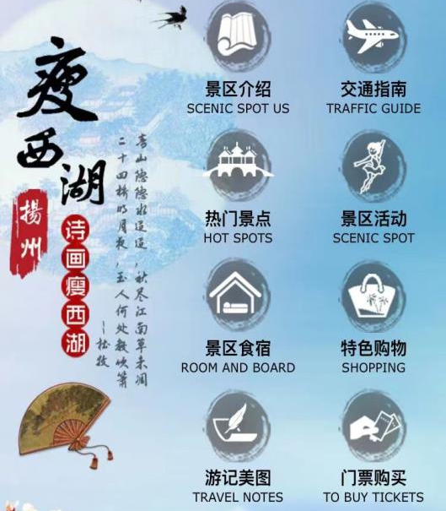

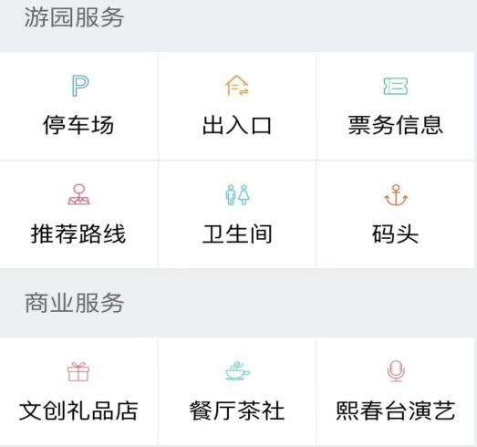

（二）提升基础建设，推出夜游电子导览。
结合智慧景区打造，瘦西湖联合电信、移动铺设园区5G网络，覆盖率达到97.26%。今年景区利用5G网络的覆盖，结合夜游项目的开展，开发并推出夜游电子导览、语音讲解，扫描二维码即可进入电子导览。景区充分考虑到老年游客的具体情况，导览界面干净清爽，层级菜单设置合理，采用可调节字体大小和简单易懂的图示，简化了操作的流程，让老年游客可以根据自己的兴趣点，快捷找到所需内容。沿途自动语音播报，在游览中同步播放讲解词，让老年游客可以沉浸在瘦西湖夜游十大篇章的各项演出中，领略瘦西湖夜游的美，让游览过程更加“丝滑”，真正实现一部手机玩转夜游。
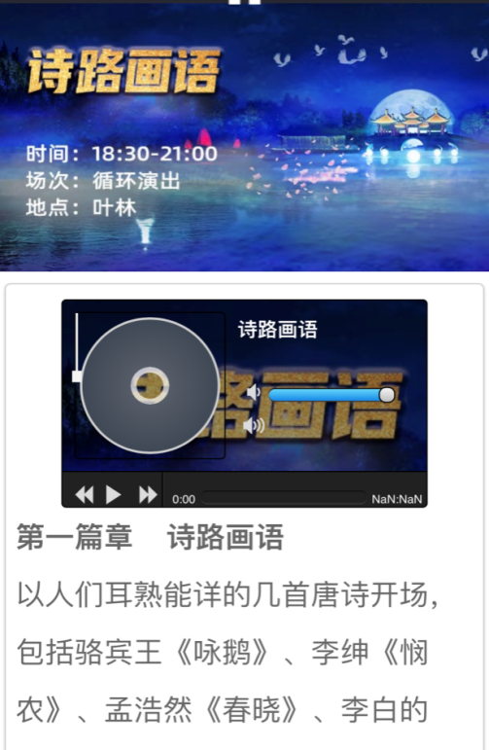
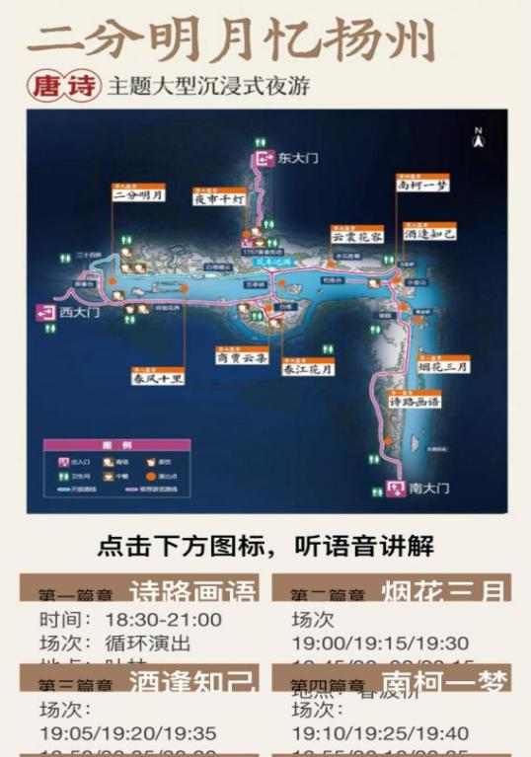

夜游电子导览平台
（三）完善设施设备，提供多样化购票方式。
在智慧旅游景区建设的过程中，充分考虑到老年人的特点和需求，在景区智慧旅游服务区大厅均设有针对60岁以上70岁以下半价优惠的老年人咨询窗口和现金、网上支付自动售票机，老年人携带身份证和现金即可在工作人员的协助下完成购票，70岁以上老人可直接在检票口闸机刷取身份证入园。景区采取的线上、线下联动购票方式，解决老年游客的预订难题，满足老年游客群体的购票入园等相关方面的需求，提升了老年游客的入园流程、环节的满意度。
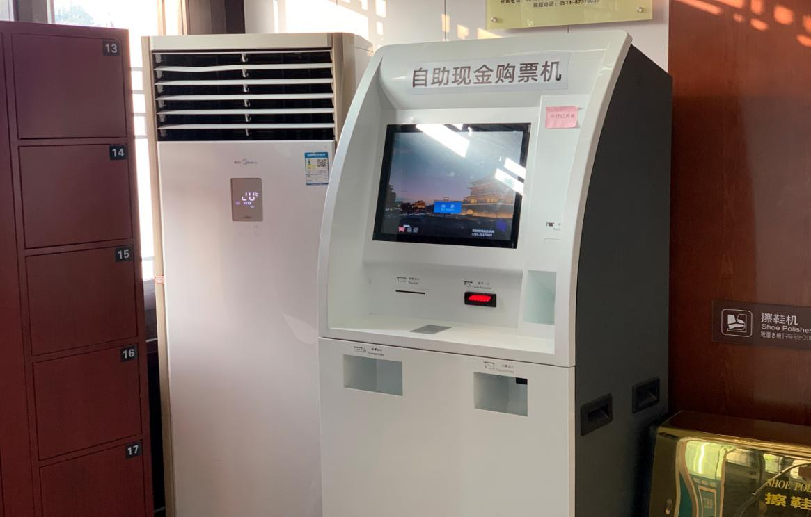

现金自助购票机
（四）优化景点讲解模式，实行线上线下双重导览体系。
在全国景区首创“瘦西湖导游线上预约”系统，建立“瘦西湖讲解员”导游服务平台。推出导游线上预约、语音搜索等服务，通过虚拟导游可以深入了解景点的文化内涵；在智慧旅游服务区内设有自助导游讲解机，为老年游客提供直观、清晰的电子讲解服务；在瘦西湖公众号内设有免费语音讲解服务，老年人可以根据实际情况，选择合适的讲解服务。多元化讲解服务满足不同老年群体的需求，让老年群体感受到智能服务带来的便利，提升老年人景区游览乐趣。
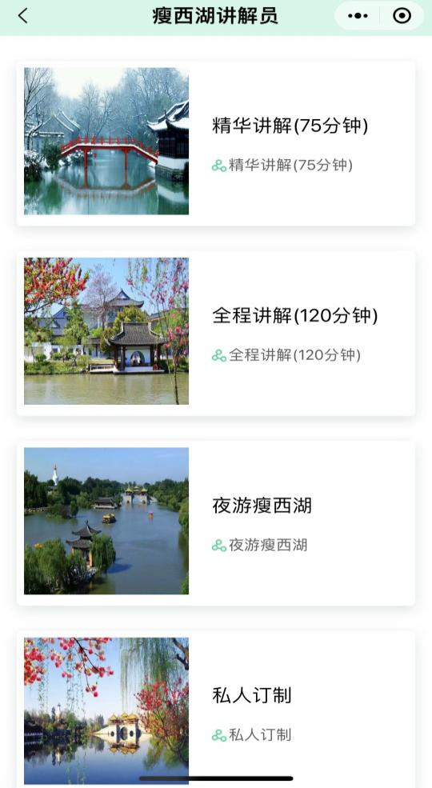
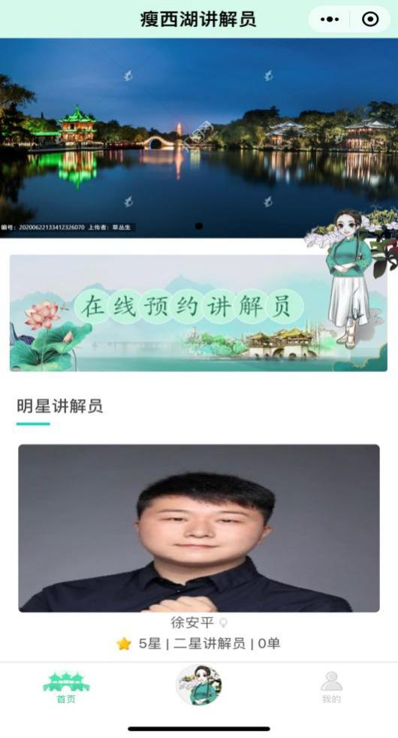

瘦西湖导游线上预约平台
（五）以智慧化手段织密网格，保障老人安全服务。
打造智慧化应急指挥调度系统，构建景区“4分钟应急救援圈”，为老年人营造安全有序、响应迅速的游览环境。依托瘦西湖应急指挥中心，集成实时监控、调度、应急广播、智能定位对讲等系统，联动景区派出所、瘦西湖特勤队、瘦西湖医务室等力量，形成了一张全园覆盖、职责明确的安全网，实现对园区突发老年人中暑、失足落水、跌倒等事件的发现、处置和救援，把握住4分钟黄金救援时机。同时，通过“警景联动”，联合应用“扬州旅游警察实战应用平台”，根据LBS人流量监测系统，对人员密集、可能对老年人造成危险的区域、点位加大执勤力量，增加监控、应急医疗等资源和设施投入，共配备监控300个、应急广播32个、5G定位对讲机105个等。
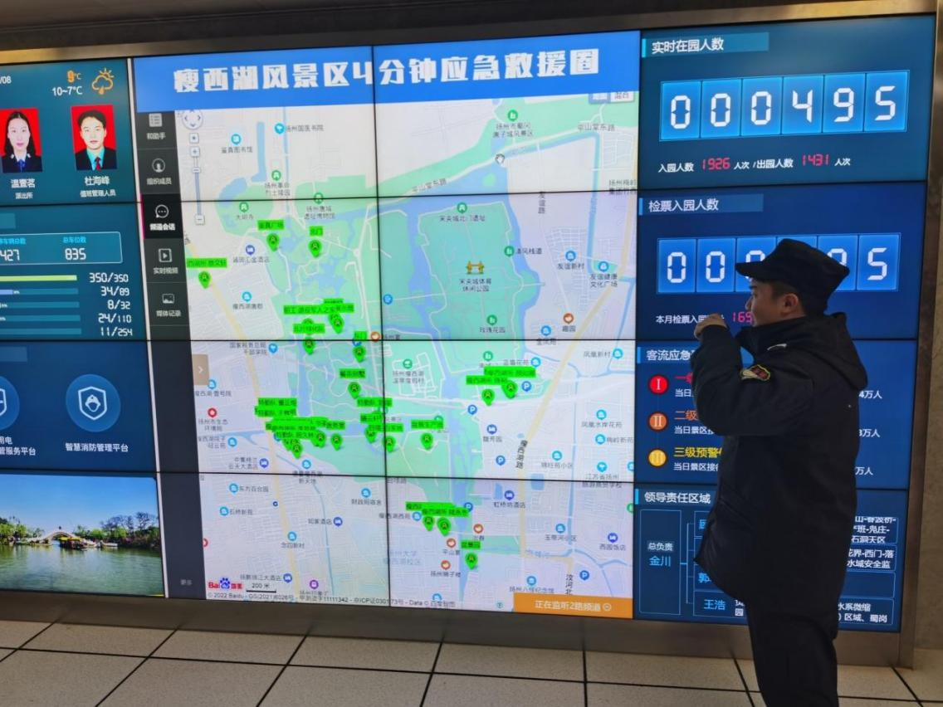

瘦西湖应急指挥中心
三、经验效果
一直以来，瘦西湖以先进的物联网技术、智能化技术、集成技术和通信技术为基础，着眼未来信息化和智能化技术的发展，进行智慧景区建设。
景区根据自身条件，打造“互联网＋管理”，有效缩短老年人面临的“数字鸿沟”，享受智能化服务带来的便利，为老年游客提供精准旅游服务，畅通信息获取渠道，让老年旅游者旅游投诉数量和投诉频次大幅度减少，相关方式做法取得社会各界人士的一致好评。
瘦西湖景区将不断收集、总结相关建议和意见，继续提高适老化程度，提升服务水平、强化运营管理，不断推进适老化智慧景区建设，提炼形成具有示范作用的创新成果，形成可复制、可推广的“瘦西湖经验”，让瘦西湖成为在社会各界推广提高智慧旅游适老化程度宣传的正面典型。共同推行便利老年人出游，给老年人提供更周全、更贴心、更便捷的文化和旅游服务，提升老年游客的获得感、幸福感和安全感。

泉州清源山适老化项目助力老年人 共享智慧文旅
我国老龄人口数量快速增长，不少老年人不会上网、不会使用智能手机，在出行、就医、消费等日常生活中遇到不便，无法充分享受智能化服务带来的便利，老年人面临的“数字鸿沟”问题日益凸显。

一、基本情况
围绕清源山风景名胜区业务需要，建设“一平台”“两中心”、“提升政务管理的智慧管理应用系统”“提升老年游客服务体验的智慧服务应用系统”以及“促进景区经营的智慧运行应用体系”五大结构体系，从多个角度实现老年人智慧旅游景区的建设，其中各个模块又下设多个子系统，共同支撑起清源山智慧景区适老化项目的运行，助力老年人智享智慧文旅。

二、主要做法
为满足老年人游览操作便捷、游玩安全保障、信息获取快速等需求，通过打造清源山风景名胜区适老化智慧旅游平台，帮助老年人更好共享信息化发展成果，让老年人在信息化发展中有更多获得感、幸福感、安全感。
（一）智能导览助力游玩体验升级
地图查看：手机端设置了全域电子地图浏览功能，游客可以放大缩小地图、查看清源山整体区域范围、查询在地图上所处位置等。
语音讲解：针对部分老年人查阅出游信息不方便等问题，智慧旅游导览系统设置了景区景点语音讲解功能。老年游客在查看手绘版电子地图时，选择某一旅游景点，直接点击图标进入详情页，点击“语音讲解”图标，就能听取该景点的讲解音频，并且可查看此景点的详细介绍信息。语音讲解功能与景区导览功能实现交互，提升了老年游客体验感。
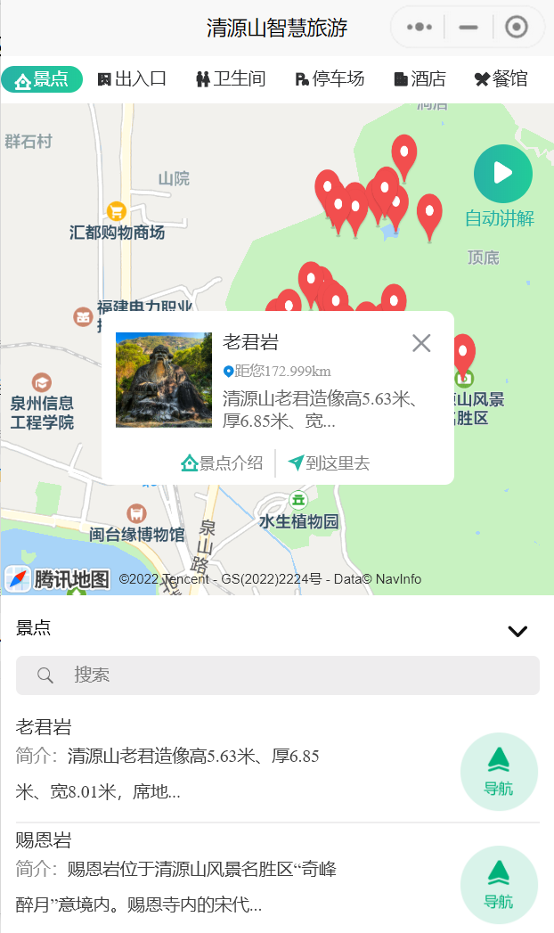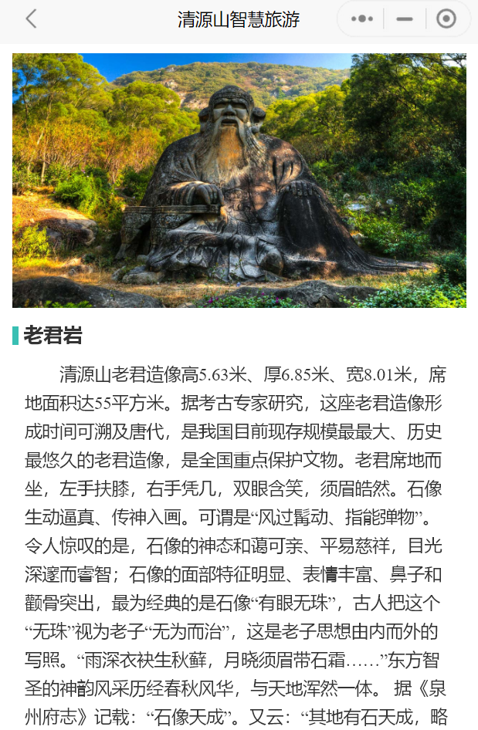
（二）智能报警灯杆
在游玩过程中遇突发状况，如景区寻人、景区火灾、治安事件、突发受伤、交通事故等问题，通过在灯杆、垃圾桶、厕所安装一键SOS报警装置，老年人可通过触动一键求助紧急按钮，将警情上报到监控中心，及时通知管理人员应急处置，智慧旅游运行指挥中心收到告警信息便会根据智能设施定位，进行救助。
通过快速捕捉老年人景区危险状况，实现监测警告，联动周边显示系统和广播系统，实现从监测、预警、分析、决策、指挥等环节的全流程化管理，建立统一指挥、功能齐全、便捷高效的管理和指挥平台,保障了老年人出行游玩安全。
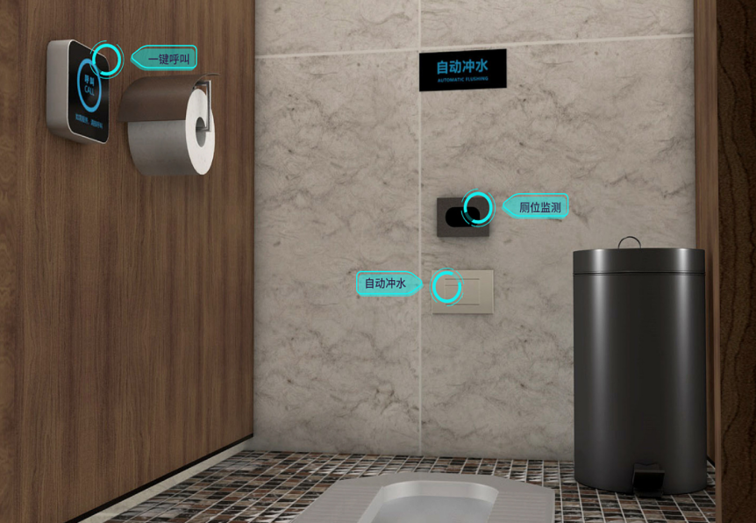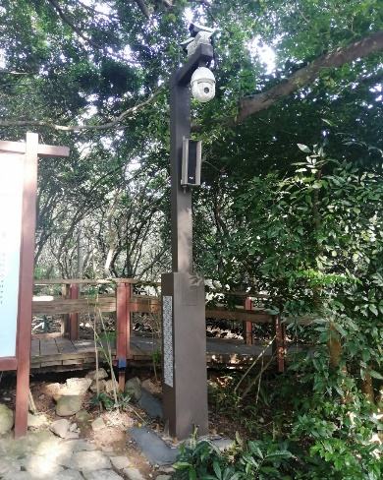
（三）人脸识别入园
通过人脸识别入园系统，解决了老年人检票难、入园难的问题，在闸机只需刷身份证、门票便可通过检票入园，既方便又快捷，支持现金买票、优先通道等，无需长时间排队，还可通过办理年卡，老年人直接扫脸入园，同时可结合票务系统按景区门票政策，超过规定年龄可自动识别免费入园，通过人脸识别技术确保人证合一，同时还有体温监测功能，极大方便了老年群体入园。
按照疫情防控要求，景区实施扫码测温入园，老年人智能手机使用难度大、视力差、人数多，等待时间长造成了排队长、入园慢等问题，一方面对防疫造成不便，另一方面入园体验差，引入人脸识别智能设备后，只要刷卡、刷脸就能快速入园，受到了老年人的欢迎。
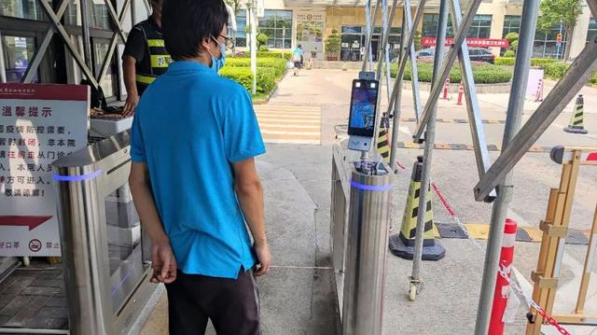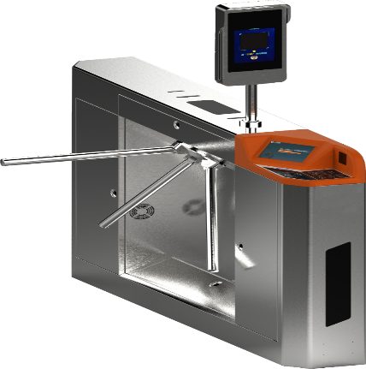

三、经验效果
通过云计算、物联网、人工智能等技术，借助便携的终端上网设备等，帮助清源山旅游走进旅游发展的新时期，让线上的展示、营销、体验，与线下的游览等活动，相互推动，相互促进。实现7*24小时不间断监测和预警，实现景区产品和服务销售的提升，助力老年人智慧旅游便捷安全提升。
（一）打造全国性标杆示范5A景区案例
通过清源山景区智能化综合工程项目建设，满足国家5A级景区信息化标准，全力打造全国性标杆示范5A景区案例。项目结合景区“拜太上老君登智慧天阶”旅游线路进行信息化建设，在小程序上为老年人推出“拜太上老君登智慧天阶”旅游路线上的主要景点:众妙之门、西出函谷关、孔子问老子、道德经石刻群、老君岩、智慧天阶(迷宫、元元洞天、见龙台、“道教圣地”摩崖石刻、无尘台、弘一法师塑像、弘一法师舍利塔)、千手岩等。这条线路是清源山景区的核心，老君岩素有“万寿之岩”的美誉，是清源山的灵魂所在。
（二）线上线下结合提升老年人游玩体验
通过清源山旅游小程序智能导游导览功能建设，不断提升旅游服务、完善旅游管理，针对清源山旅游文化，完善景区旅游生态链。充分考虑到老年人的游玩体验及便捷程度，开发针对老年人的体验类产品，便利老年人出行；对于适应智慧旅游难的老年人提供现场引导服务，让老年人感受到更亲切的服务，增加了老年人对智慧旅游的粘性。
（三）完善基础设施保障老年人出游安全
通过各类信息化基础设施和软硬件设备建设，对景区内部管理进行规范化，提升景区综合管理能力和应急处理响应，防止景区内出现管理漏洞和不良事件，保障了老年人游玩安全性。
（四）技术、人才创新推动旅游目的地可持续发展
随着清源山智慧景区的建设，智慧旅游相关的技术及服务产业将得到飞速发展，旅游相关的先进制造业和新兴服务业将获得极大的发展空间。景区旅游功能结构显著改善，社会效益不断增强。智慧旅游建设在产生新兴产业聚集效应的同时，将吸引大量的高科技人才、高精尖技术，以及促使大量的资金投入新兴产业，形成良性循环，不断聚集科技创新能力。
通过打造先进的清源山风景名胜区适老化智慧旅游平台、增强景区智能化管理水平和服务老年人游客的能力，增强景区管理与服务水平，并为景区可持续发展奠定扎实基础，持续打造全国性标杆示范5A景区案例。

惠州旅游年卡让老年人舒心“慧游”
一、基本情况
惠州旅游年卡，是由惠州市文化广电旅游体育局指导，惠州市民卡科技有限公司开发、组织、运维，面向大湾区广大市民提供文旅服务的惠民旅游项目。惠州旅游年卡构建“1+N+N”的智慧文旅模式（1个平台、N个商家或机构，N个用户），旨在帮助大湾区广大市民实现“一卡在手，畅游惠州”的便利与实惠。
惠州旅游年卡统一售价200元每张，有效期1年，有效期内，用户可到纳入年卡平台的景区、景点、影院、餐饮场所或文旅商家（下称景区）免费游玩。平台目前纳入的景区有包括惠州市域内的大部分A级景区、餐饮、影院等20多家，一张年卡的理论价值达10万多元。
惠州旅游年卡实现了市民用200元的成本全年免费游惠州，尤其解决了老人和孩子对智慧终端不会用的问题，为市民带来了实实在在的优惠和方便。
二、主要做法
惠州旅游年卡从推出之时，就充分考虑要满足老年人群体出游的需求，针对老年客群的特点，在系统页面、客服、入园的智慧敬老适老方面有突破性应用：
（一）系统页面适老无障碍
1.针对适老化应用，系统简化了使用流程，字体默认为大字号，取消了所有推送，优化了页面风格。
2.系统同时开通了老年人专线坐席，首次拨打平台热线的，只要来电者说明是老年人，系统会自动收录电话号码，下次来电将自动接入老年人专线坐席；若已经购卡的老年人，系统会根据购卡时填写的信息，自动判定是否是60岁以上的用户，同时分配接入客服坐席。
3.惠州旅游年卡平台依托了普及度最为广泛的微信端，以微信公众号为载体，市民微信公众号搜索“惠州旅游年卡”，关注公众号后即可自主购买，若购买后发现平台内的景区不喜欢，还可7天内无条件退款。
具体购买流程只需三步：关注公众号→上传个人信息实名→付款即可。
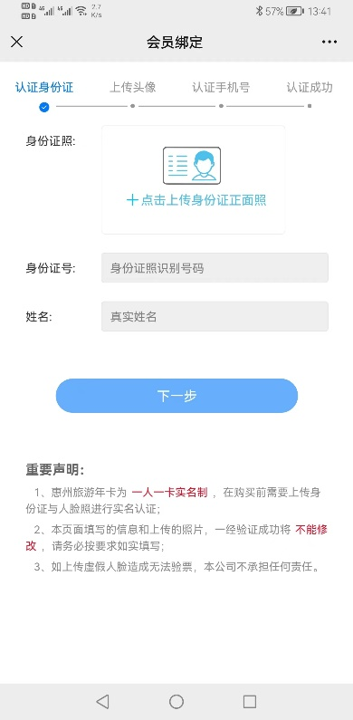
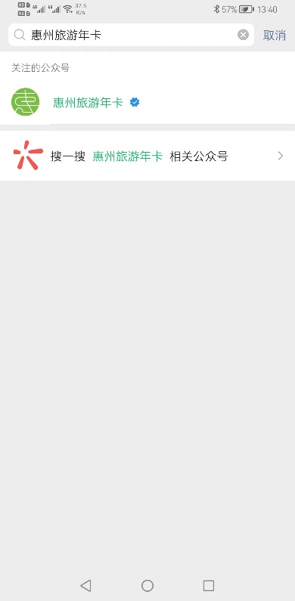
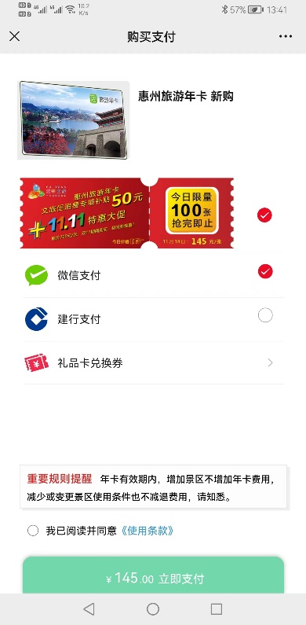

第一步 第二步 第三步

（二）客服适老无障碍
惠州旅游年卡平台设有客服部、技术部、商务部、行财部等专业运营团队，客服部负责解决市民在购卡、用卡过程中的一切疑虑解答和指引工作，技术部负责平台的系统开发、功能升级等工作，行财部负责年卡管控、景区结算等工作，商务部负责开发景区入驻平台，保证景区能满足不同区域和不同用户群体的需求。平台支持无使用记录的购卡用户在有效期末段时间将旅游年卡兑换成等值礼品，保证用户权益合理化和最大化。
1.如遇不会操作的老年人购买，运营机构可专人上门服务。子女也可为父母绑定家庭卡，绑定后，父母即可随时到景区刷脸游玩。
2.运营机构还不定期在各区县组织老年人乘坐专班汽车，到指定的景区游玩，费用由运营机构出，全程不购物、不推销。
3.老年人专班采取预约制。商务部拓展更多的适合老年人游玩的商家入驻平台，提供更多适老化产品。

客服部
老年人
专线坐席
技术部
适老化
优化平台
商务部
适老化
商家入驻
行财部
保证平台
正常运转

（三）入园适老无障碍
年卡的使用提供三种核销方式，老年人入园极其便利：
1.人脸识别核销：用户到景区后，告诉入园处自己是惠州旅游年卡用户，入园处会用年卡平台提供的核销设备识别用户入园，部分景区还设有惠州旅游年卡专用通道。
2.身份证核销：惠州旅游年卡采用的是实名制发行，用户可以持身份证到景区核销入园，用户只需将身份证在核销设备上“滴”一下，即可核销入园。
3.二维码核销：平台会为每个用户在微信端生成一个专属二维码，用户到景区后向景区工作人员出示二维码，工作人员用核销设备核销后即可入园游玩。

人脸识别核销，对老年人特别方便。
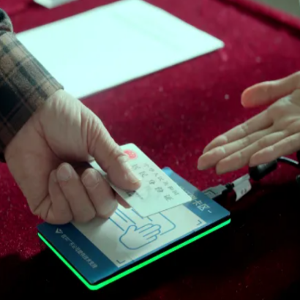

身份证核销，老年人可携带身份证入园。
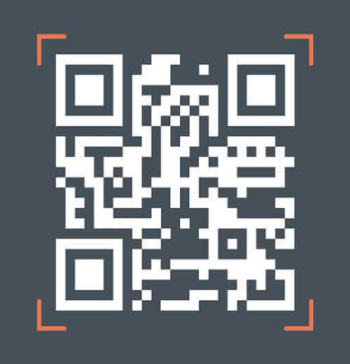

二维码核销，此方式为备用核销方式。
用户到纳入平台的景区游玩无需支付费用，景区收益由年卡平台结算。
三、经验效果
惠州旅游年卡自上线以来，获得用户的一致好评，不少用户给全家人都购买了，还向亲戚朋友推荐。平台还有专人不定期在各景区收集用户的使用体验信息反馈，前期也存在不少问题，比如：景区类型单一、希望加入餐饮、电影院、希望能推出礼品卡等问题。信息汇总后，升级了2.0版本，解决了1.0版本时期用户希望实现的功能。大部分老年人，收入单一，对智慧产品的了解和使用技能缺乏，导致老年人有许多旅游需求得不到满足或实现，惠州旅游年卡，有效解决了这一问题。
惠州旅游年卡自上线以来，尤其有效的解决了老年人不会用智能终端的问题，只需到达景区，刷脸即可入园，省去了在智慧终端上繁杂的操作步骤，为老年人带来了智慧旅游时代出游的福音，并且方便实惠，解决了老年人在本就没有稳定可观收入的情况下实现旅行自由。惠州旅游年卡让老年人舒心“慧游”，此种模式可为全国不同地区，不同行业的智慧适老工作提供范例。

山东曹州牡丹园景区智慧适老提效能

一、基本情况
曹州牡丹园为国家4A级景区，占地1600亩，总建筑面积5万平方米，牡丹品种1259个，总量80余万株，芍药600余种，其他乔、灌木、地被植物200余种。全园共十二个牡丹观赏区、拥有国花馆、国风园、国花门、国花魂、天香阁、桂陵碑、牡丹传奇、牡丹四季园，另有儿童乐园、萌宠乐园、婚纱摄影基地、网红沙滩、卡丁车基地、实景剧、牡丹AR馆等80余处景点。
为进一步贯彻落实国务院办公厅《关于切实解决老年人运用智能技术困难的实施方案》内容，曹州牡丹园开展了智慧旅游适老化提升行动，目前在疫情形势下，景区在门票预约、60岁以上老人入园、老年人游览等智慧化公共服务方面进行完善和提升。主要解决了两个方面的问题，一是数字赋能提升游客体验，但同时老年人因运用智能技术困难成为文旅场所的受困人群。特别是受疫情影响，景区实行预约进场、扫健康码、查看行程码等方式，老年人面临出行难的问题。二是曹州牡丹园占地1200余亩，规模较大、业态不集中，针对适老化服务，面临投入大、管理覆盖范围广的问题。

二、主要做法
1.智慧入园系统。曹州牡丹园共三个大门，每个大门针对适老服务提供线上、线下两种入园方式。一是直接刷身份证入园，60岁以上老年人均可持本人身份证直接刷证免费入园，无需核验，实现60岁以上老年群体人入园无障碍。二是线上预约，直接刷码，同身份证无障碍进入，一个步骤实现实名验证和刷卡通行双服务，简化预约流程便捷入园。
2.“健康码”老年人代办服务。疫情期间，老年人可以将健康码信息绑定在随行子女手机上，由子女代为办理；同时线下在大门、游客服务中心、各场馆等设有志愿者服务点，提供代办健康码绑定服务；同时在景区大门设有“无健康码通道”，做好服务引导和健康核验；优化多功能核验工具，在景区内老年人只需刷身份证即可自动读取关联信息入场。
3.智慧导览系统。游客通过“曹州牡丹园景区”公众号、微信小程序，可实现在景区内的智游导览。曹州牡丹园景区占地1200亩，面积较大，为进一步做好智慧化适老服务工作，景区开发了智慧导览系统，一部手机实现语音导览、路线选择、厕所提示、出入口提示、游客服务中心位置内容，操作简单、便捷，适于老人使用。同时，在老人无智能手机或不会操作的情况下，景区所有道路在关键位置设有户外电子导览图，可实现“一键语音查询”、语音播报等功能。
4.保留景区窗口多元化支付方式。在景区全面推广移动支付的同时，在售票处保留支持现金等多渠道支付方式。
5.线上线下讲解服务相结合。在开展线上语音讲解服务的同时，景区加强线下讲解服务团队建设，配有线下讲解专门团队。目前景区是菏泽职业学院旅游系实训基地，通过与高校的合作，培养一批景区优秀讲解员，在景点、场馆、游客服务中心等场所，对老年人提供线下讲解服务，为老年人景区游玩活动提供便捷服务。
6.设有老年人志愿服务点。为帮助老年人更好的使用智慧化服务，在检票点、游客服务中心、各场馆、志愿者岗亭等场所设立志愿者服务点，对老年群体主动提供服务：在停车场、各检票口前增设预约引导牌等；增加专属引导员、志愿者服务，全程协助老年人群预约、购票或刷身份证件，减少在检票口滞留可能，提高有序入园能力。
三、经验效果
曹州牡丹园严格贯彻落实国务院办公厅《关于切实解决老年人运用智能技术困难的实施方案》内容，以老年人需求为导向，聚焦老年人快乐出行，改服务流程，改服务模式，改服务理念，让老年人更好共享数字化发展成果。
一是实现了60岁以上老人实现直接刷身份证入园。政策自2021年实施后，老年人入园更加便捷、直接。同时，景区内的各场馆，与景区内的智慧系统实现了并网，刷身份证，即可实现场馆游览。
二是实现了线上、线下相结合，服务更便捷。线上服务更加突出人性化，充分考虑老年人习惯，方便老年人使用；线下渠道进一步优化流程、简化手续，不断改善老年人服务体验，与线上服务融合发展、互为补充，有效发挥兜底保障作用，切实保障了老年人的快乐出行。
数字化只是手段，方便游客使用才是目的。下一步，曹州牡丹园将围绕老年人在景区游览、出行等方面高频事项和服务场景，进一步落实文化和旅游部关于提供更多适老化智能产品和服务的要求，切实保障老年人群体的旅游权益。一是完善健康码购票系统建设，继续强化健康码代办服务，最大程度为老年人参观游览提供便利；二是开展景区内“一码游”建设，实现预约、入园、参观真正做到“一码游”，提供更加便捷的数字服务；三是对景区线路导览电子屏、公共服务屏进行适老化改造，为老年人提供更加便捷的出行引导服务；四是落实智慧公厕服务提升，加大适老化产品应用和无障碍厕所的推广，真正将公共服务的便利与温暖惠及到包括老年群体在内的每一位游客。

“一码游贵州”全域智慧旅游平台

适老服务弥“鸿沟”

一、基本情况
按照贵州省委省政府对贵州全域智慧旅游发展的战略部署，由贵州省文化和旅游厅牵头，联合省大数据发展管理局、中国联通贵州省分公司、云上贵州大数据产业发展有限公司和云景文旅科技有限公司协同打造“一码游贵州”全域智慧旅游平台，并于2020年5月19日正式上线运行。
“一码游贵州”突破传统的“一机游”模式，以多项前沿科技为支撑，以轻量化微信小程序为入口，为广大用户提供多功能、多样化、一站式智慧旅游服务，将专业化的旅游资讯、个性化的产品服务、前沿化的科技感知进行多维度、立体化、精准式地传播，全面提升游客的入黔旅游体验，构建贵州“科技革命+文旅创新”的全域智慧旅游新模式。截至今年11月初，平台访问量超4.27亿人次，总用户近2900万人，累计交易金额超9500万元。
“一码游贵州”平台上线两年以来，聚焦老年人出游场景，提供了一系列智能化的适老功能和个性化的公共服务，促进互联网智慧化技术实现有效应用，极大地方便了广大老年人的旅游出行和文旅需求。平台通过广泛的数据信息采集和技术支撑，提升智慧旅游适老化程度，解决老年人“数据鸿沟”问题，具备较强的创新性和实用性。
二、主要做法
（一）数字监管保障老年人出行安全
“一码游贵州”平台针对老年人旅游出行需求，特别是旅行社跟团游过程中出现的诸多社会乱象，搭建旅游数字监管服务平台，打造旅游电子行程服务系统，推行旅游团队电子行程单、旅游电子合同，对景区景点、旅游社、导游、旅游购物场所等团队旅游中的关键要素进行全过程实时监管，防止在游玩过程中，老年人发生强迫购物等侵害利益的现象发生，保障和维护游客及经营者合法权益，推进旅游行业监管服务智慧化。同时，在“一码游贵州”平台上提供面向为游客的旅行社、导游、电子行程信息等公开查询服务，确保老年人出行全过程信息透明清晰、游客放心消费。
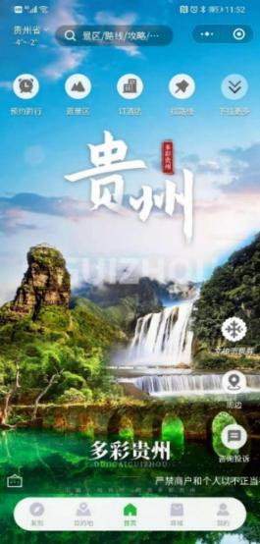
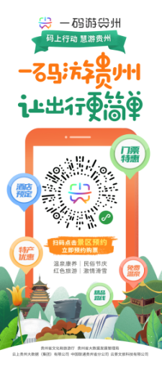
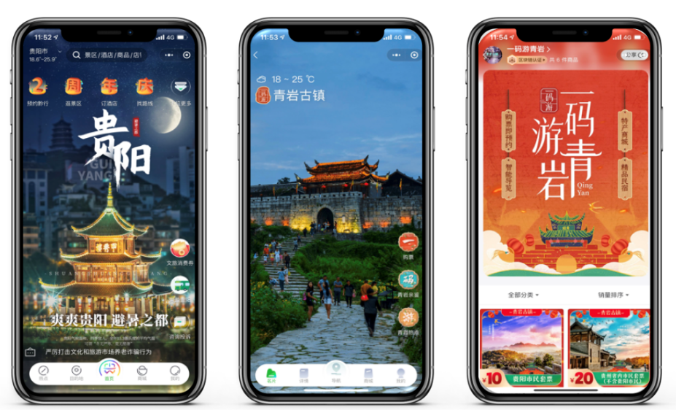
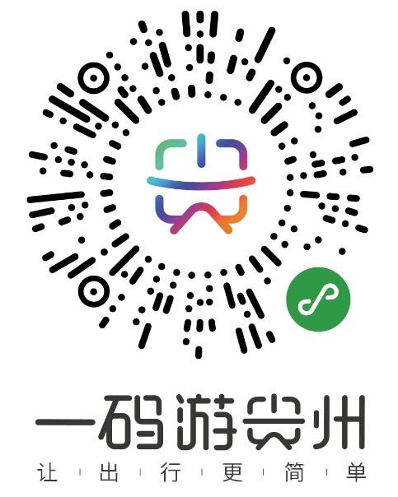

- “代预约”加强老年人疫情防护
“一码游贵州”平台响应疫情防控要求，贯彻落实习近平总书记提出的文化旅游“限量、预约、错峰”重要指示，在上线初期就统一全省景区预约通道，并率先在平台上打造“预约黔行”分时预约系统作为省级官方景区预约渠道。平台上线两年多的时间，针对老年人的需求不断优化功能，例如手机操作不便等问题专项设计“代预约”功能，家人、朋友可帮助代为预约。对于老年人而言，可直接使用电子预约凭证快捷进入景区，入园时只需扫描一个二维码即可快速入园，流程简单易操作。
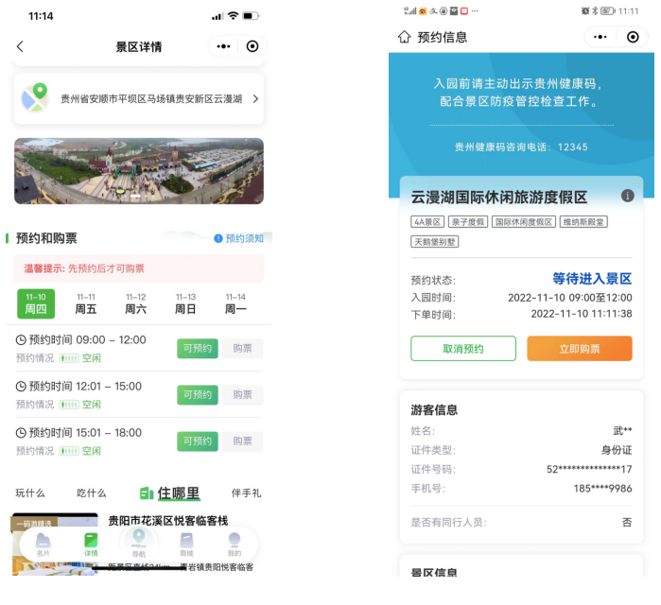
- 公共服务提升老年人智慧旅游体验
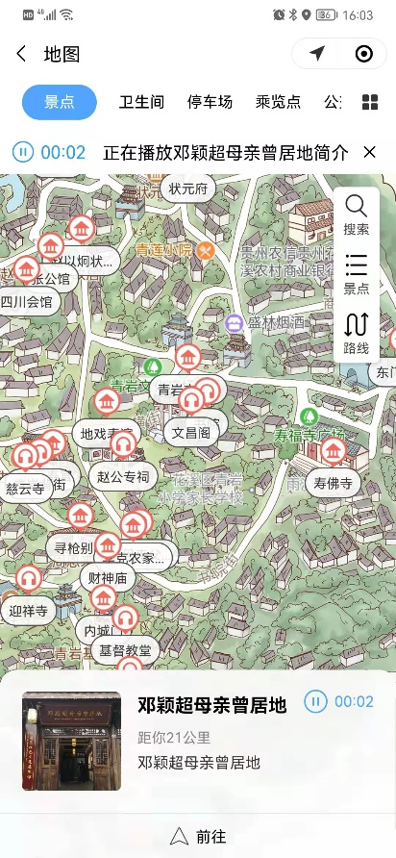
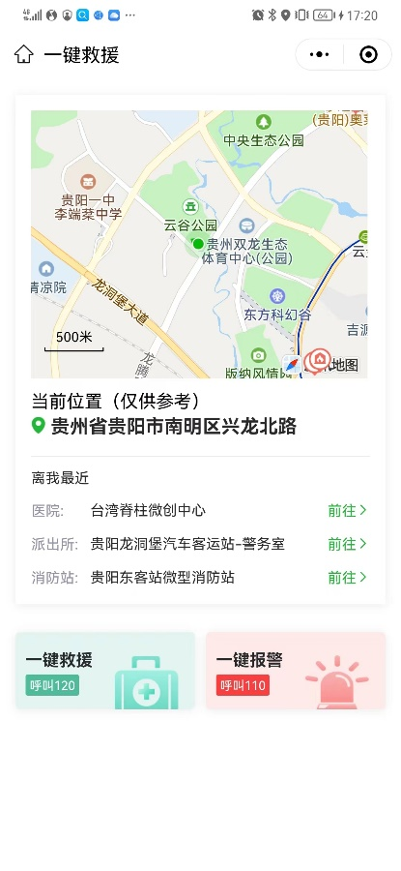
“一码游贵州”平台针对老年人使用习惯，不断优化电子地图、厕所查询、语音导览等功能，老年人在出游过程中可随时使用一码游小程序了解景点介绍、位置信息、线路情况等。另外，平台还设置了“一键报警”“一键救援”功能，让老年人马上知悉自己所处的地理位置，立刻查看附近的医院、派出所和消防站等，保障出行安全。“一码游贵州”平台还加强与广大景区和文化场馆的合作，设立专人在区域内为老年人提供扫码、资讯等服务，落实信息引导工作，多项公共服务功能全面触达老年人，努力提升老年人智慧服务的体验感。
- 文化旅游数据丰富老年人资讯
“一码游贵州”平台已平台接入A级以上景区817家，入驻商户6.2万家，酒店（含民宿）4.9万家，累计上架超2.8万种特色商品，同时平台采集全省各地非遗文化、乡村旅游、出行攻略等文旅信息，以一站式资讯服务广纳海量的数据资源，老年人可通过微信快捷登录一码游小程序，无需下载和安装，实时查询全省9个市州和88个区县实时查询相关信息，包含地址、简介、票价、联系电话等，方便老年人获取。
以乡村旅游举例，“一码游贵州”平台不仅采集了全省各乡村的地理信息和有关内容，还推出精品乡村旅游攻略，并响应“乡村振兴”战略，邀请广大中小企业入驻平台，上架农特商品、扶贫特产等，丰富老年人周边游、乡村游的同时，还极大的刺激乡村旅游消费，成为老年人出游的首选。
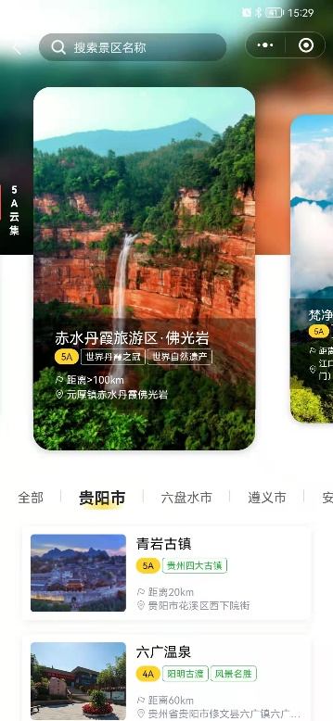
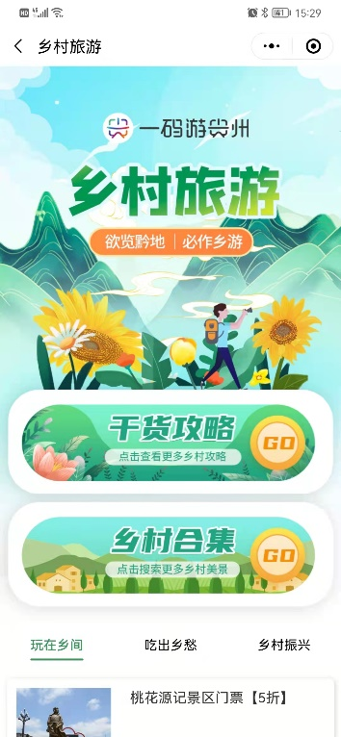
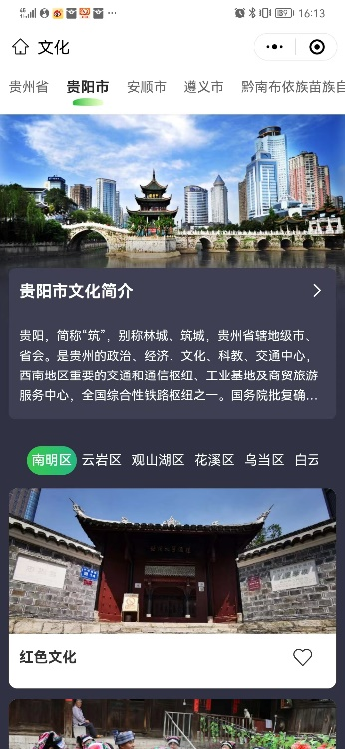
- 适老化产品优化老年人消费场景
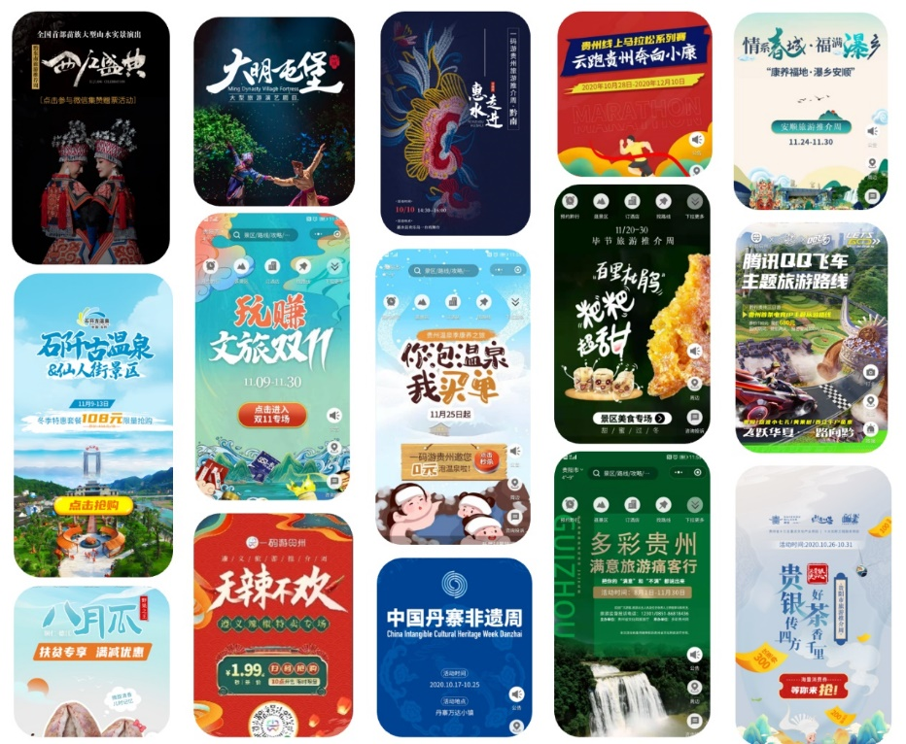
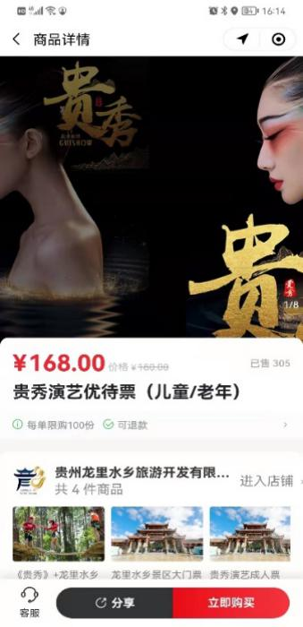
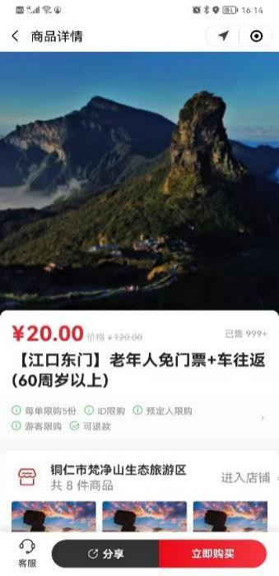
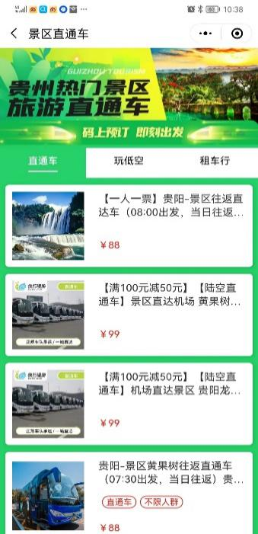
“一码游贵州”积极引导各类文旅企业、机构等提供更多适老性智能产品，联合旅行社、特产商户等推出一系列老年专项旅游产品和免票等优惠政策，旨在为老年人提供更为优惠划算的服务。今年以来，平台继续为老年人推出一系列形式多样的营销活动，顺利服务和保障以贵安樱花园、百里杜鹃为代表的贵州春季“赏花季”、“五一”“十一”黄金周等老年人旅游出行，上架老年特惠门票、景区直通车、游线电瓶车等商品，并重点筹划即将到来的温泉滑雪季。平台还举办多场省级和各市州文旅消费券活动，丰富康养、度假、红色等产品类型，刺激老年消费市场，同时积极联动企业定制化打造一批高质量的老年旅游专线和旅游商品，如老年活动门票、夕阳红旅游线路、老年养生礼包等，保障老年人的文化权益。
三、经验效果
为满足老年群众对美好生活的向往，文化和旅游业发挥着重要作用。“一码游贵州”平台针对老年人这一特殊人群的旅游出行，不断优化功能，完善服务，扶持帮助。目前，平台已初步形成集文旅产品推广、服务预订、预售结算、实时查询、导游导览、投诉受理等功能于一体的智能化信息公共服务平台。
“一码游贵州”平台数字文化和旅游科技在适老化产品的创新融合应用研究，利用数字化手段进一步提升平台在文化传播、旅游体验、体育运动、服务感知方面的能力，进一步完善老年人在平台上获得的文旅信息服务，丰富智能化适老产品和服务，为解决老年人“数字鸿沟”问题提供创新示范，对于促进贵州省文化和旅游业高质量发展、提升贵州旅游品牌形象和全国影响力具有重要的社会意义。

“游新疆”平台助力老年人乐享数智旅游

一、基本情况
十四五”期间,我国老年人口将突破3亿，将从轻度老龄化迈入中度老龄化，这个重要的窗口期，势必会助推康养旅游的兴起；同时，伴随着数字政府、智慧旅游的飞速发展，如何优化老年群体的旅游体验，不断对“一机游”平台适老化及无障碍操作功能改造提升，让“银发一族”乐享数字化、智能化旅游发展成果。
“一部手机游新疆”平台（以下简称“游新疆”平台）是由新疆维吾尔自治区文化和旅游厅打造的智慧旅游营销及服务平台，建设内容包含APP、微信公众号和小程序，涵盖新疆A级景区、酒店、文化场馆、S级滑雪场、手绘地图、精品线路、旅游资讯等5万余条文旅基础资源数据，全面覆盖门票预约、旅游咨询、语音讲解、投诉建议等多项服务；同时，针对实际运营情况和市场需求，平台于2022年完成了对“游新疆”小程序的迭代升级工作，通过物联网、大数据、人工智能、区块链、元宇宙等技术持续聚焦老年人出游场景，推出便于老年人使用和操作的特色功能，为老年人提供一键拨号投诉、预约购票、语音导览、金牌解说等旅游体验，持续为老年游客提供可感知、能体验、有温度的旅游服务，助力老年人跨越“数字鸿沟”。

二、主要做法
在老年用户体验层面，“游新疆”平台以小程序为载体，无需下载即可使用，微信扫码即扫即用，平台内容杜绝广告信息、插件、弹窗，为老年人营造一个清净的网络环境；在平台安全层面，官方平台资金有保障，老年游客通过平台下单交易，由官方平台与微信支付提供技术保障，确保老年游客的资金安全。
（一）一键拨号投诉
“游新疆”平台向老年游客提供一键拨号服务，在投诉入口集成了全疆14个地州的官方旅游投诉电话，一键即可拨号投诉。无需填写任何信息，省去了传统的线上投诉需要填写信息的繁琐步骤，基于实时定位技术，进入投诉功能后即自动推送所在地投诉电话，无需进行查找搜索等，为老年游客旅游投诉提供了极大地便利，促进新疆旅游服务质量升级。
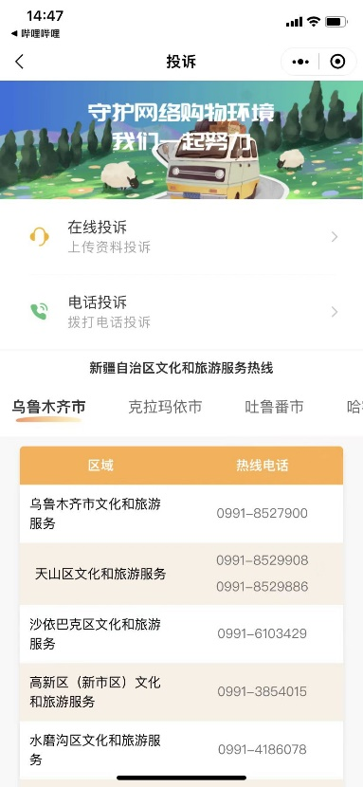
（二）“三码合一”预约
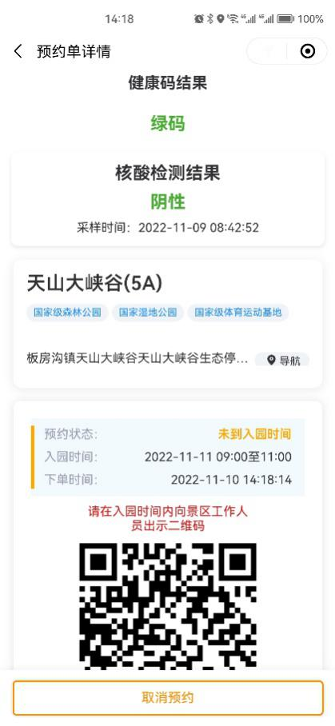
在疫情常态化背景下，景区预约工作已经成为了出游必不可少的一环。按照疫情防控要求，对于大部分旅游目的地来说，游客入园时既要查看健康码、核酸检测结果，又要核销预约码，各种平台来回切换，尤其是对于一些老年人不能熟练使用智能手机来说，出游体验受到影响。“游新疆”平台推出了健康码、核酸检测结果和预约码“三码合一”功能，游客在平台预约成功后对三码集中显示，满足了疫情防控要求，提升了入园效率。
（三）金牌解说
“金牌解说”是“游新疆”平台为游客推出的24小时在线解说和导游导览服务，以手绘地图的形式向老年游客提供可视化的位置显示。目前已经上线了主要5A景区和4A景区，通过景点的语音讲解，能够使老年游客通过画面与语音结合的方式更加便捷的浏览景区浏览全貌。
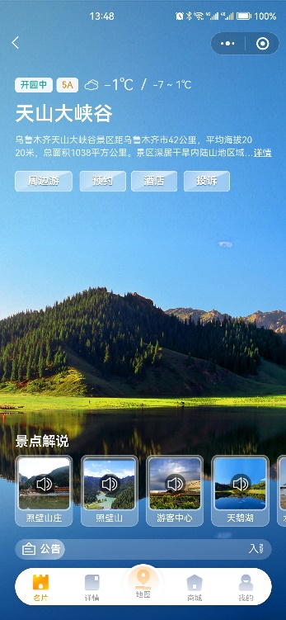
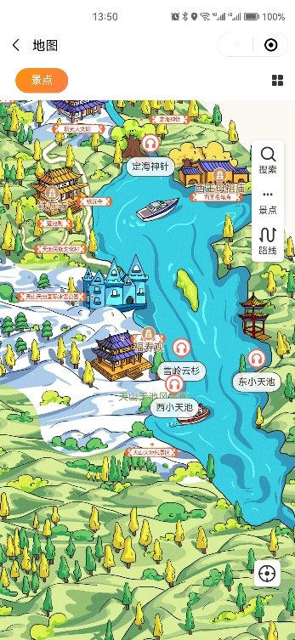
（四）一键救援
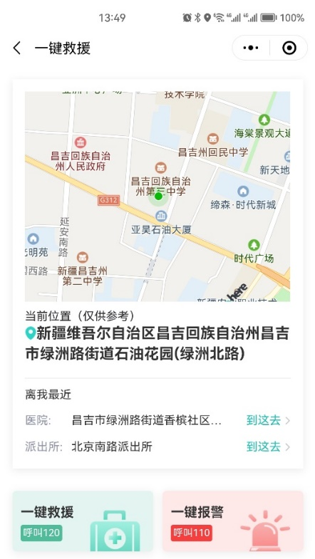
一键救援功能通过精准实时定位游客地理位置，展示距离游客位置最近的派出所、医院等关键信息，可一键跳转进行导航，如遇到紧急问题，也可通过该页面醒目的救援图标进行一键拨打救援号码进行求救，为老年人出游又增加了一道安全保障。

三、 经验效果
一直以来，“游新疆”平台在运营实践中，结合实际需求，不断学习先进省份经验做法，依托平台用户游客画像数据精准的在聚焦老年游客的服务场景上，增加针对老年用户群体的特色功能，提升老年游客的体验感。据后台统计，“游新疆”平台50岁以上的中老年用户在用户群中占比21%，仅次于30-39岁的用户群体，多于其他年龄段，数据表明，中老年用户在平台用户群体中占据了重要部分，因此，平台对于适老化功能的迭代开发显得尤为迫切和重要。
“游新疆”平台是新疆维吾尔自治区“一部手机游新疆”战略实施落地的重要举措，是自治区推动产业智慧旅游发展的重点工程，是落实“互联网+旅游”推动数字经济发展的具体行动。平台借助后发优势，在适老化方面不断探索尝试，推出特色使用的适老化功能和操作界面，有效提升了老年群体使用便捷度，拓宽了用户群体覆盖面，同时也让老年用户充分感受到智慧旅游带来的便利，逐步实现为老年人提供“保姆式”的旅游服务管家。下一步，“游新疆”平台还将不断改造完善适老化功能，为老年游客提供更加优惠、便捷的定制化旅游线路产品，开通老年人专用服务通道，进一步降低使用门槛，不断推动提高智慧旅游适老化程度，让老年游客通过游新疆平台能够放心、省心、安心的旅游。

